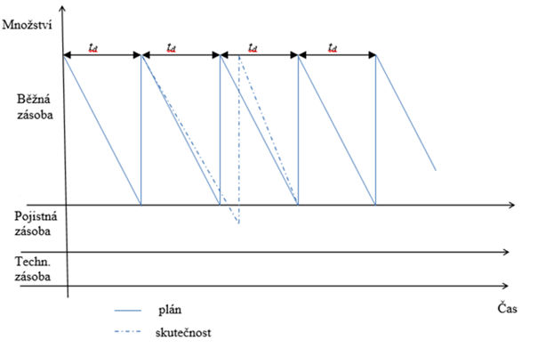

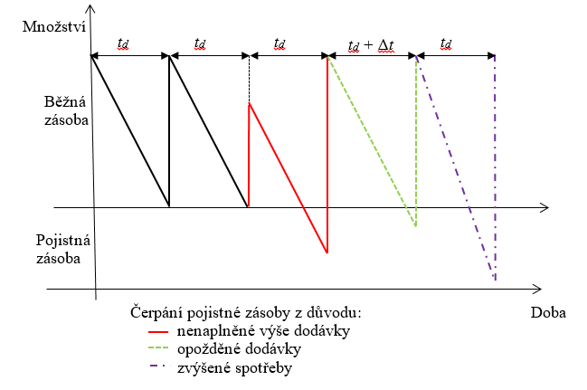

průměrná běžná zásoba $Z_{b}$, kterou v případě rovnoměrné spotřeby vypočítáme ze vztahu:
$$Z_{b}=\frac{D}{2}$$
kde D je velikost dodávky v naturálních jednotkách

D = P / počet dodávek (cyklů)

Zásoba celková je součtem běžné zásoby, zásoby pojistné, technické atd.
Z_{c} = Z_{b} + Z _{p} + Z_{t} +…

Náklady na jednu dodávku:
$$N\left(D\right)=c_{1}\frac{D}{2}+c_{2}\frac{P}{D}$$
kde
$c_{1}$ … jednotkové skladovací náklady za rok, (n_{s)}
$c_{2}$ … pořizovací náklady jedné dodávky, (n_{d})
$D$ … velikost jedné dodávky,
$P$ … roční poptávka (ročních výše dodávek),
$\frac{D}{2}$… průměrná velikost zásoby,
$\frac{P}{D}$ … počet dodávkových cyklů.

$$D_{opt}=\sqrt{\frac{2Pc_{2}}{c_{1}}}$$

$$N_{min}=\sqrt{2Pc_{1}c_{2}}$$

Časová norma zásob CNZ je udávána ve dnech a vyjadřuje dobu, kterou je v průměru držená zásoba schopna z hlediska spotřeby pokrýt. Je dána vztahem
$$CNZ=\frac{t_{d}}{2}+t_{p}+t_{t}$$

kde
t_{d} … délka dodávkového cyklu materiálu [dny],
t_{t} … doba, po kterou je držena technická zásoba materiálu [dny],
t_{p} … doba, kterou pokryje pojistná zásoba materiálu [dny].
Norma zásob (NZ) udává průměrný stav zásob v naturálních jednotách. Je dána vztahem:
$$NZ=CNZ∙s$$
kde
$s$ … denní spotřeba [ks, l, kg, …].

Normativ zásob udává průměrný stav zásob ve finančních jednotkách. Je tedy dán vztahem:
$$NoZ=NZ∙p$$
kde
$p$ … cena za jednotku zásob [Kč].

1, Určete, o jaký druh zásob (dle funkčních složek) se jedná:
- Náhradní díl stroje ve výrobě
- Nákup čokoládových figurek v maloobchodě těsně před Mikulášem.
- Nákup zimních řetězů na kole aut v říjnu.
- Doručení pravidelné dodávky do skladu.
- Doručení navýšené dodávky do skladu.
- Doručení dřeva z lesa pro zákazníka pro výrobu stolu plánovanou za 3 měsíce.
- Koupě železa od stávajícího dodavatele před změnou cenové politiky dodávající firmy.
- Koupě nového senzoru do firemního pásového stroje, neboť ho již na skladě nemáte.
- Dodání stejného množství rajčat do luxusní restaurace, jako každý týden.
- Pořízení většího množství železa, neboť měníme spediční firmu, které bude vozit železo beze změny ceny.

2, Pojmenujte správně zásobu:
- Jakou zásobu použijeme, pokud se opozdí plánovaná dodávka se zbožím?
- Pojistná zásoba
- Technická zásoba
- Havarijní zásoba

- Dojde jen půlka pravidelné dodávky, jakou zásobu oproti normálu naskladníme?
  - Průměrnou zásobu
  - Pojistnou zásobu
  - Maximální zásobu

- Co je celková průměrná zásoba?
  - Maximální průměrná zásoba
  - Průměrná zásoba a ostatní zásoby
  - Běžná zásoba * 2

3, Jaká je týdenní zásoba materiálu podniku, kterou má podnik pracující s dřevěnými deskami, dodávaných v m². Roční spotřeba desek je 3 640 m². Dodávka se uskutečňuje v pravidelných intervalech 1x týdně. Firma má i jiné zásoby jako je pojistná zásoba, která vystačí na 3 týdny a technickou zásobu na jeden týden. Počítejte s tím, že materiál je odebírán rovnoměrně. Daný diagram nakreslete (alespoň s třemi cykly).

4, Firma je největším výrobcem dřevěných xylofonů. Firma ročně spotřebuje 162 500 m² dřevěných desek. Firmě pravidelně dodávají dodávky co 4 týdny, a to po celý rok ve stejných intervalech a velikostech. Pojistná zásoba je stanovena na 10 dní. Jaká je celková průměrná zásoba? (počítejte, že rok má 365 dní)

5, Firma Voděnka s.r.o. dováží do posilovny Kadlec a Kadlecová FVC na Europaletě vodu. Celková váha zásilky je 100 kg. Na Europaletě je jen velký barel s dávkovačem, neboť si firma danou vodu přelévá do svých skleněných vratných lahví. Váha Europalety je 25 kg, obalový materiál váží 1 kg a samotný barel váží 4 kg. Vodu firma odtáčí do 0,5 l lahví.
Kolik lahví firma prodá za den, bereme-li v úvahu, že vše za den prodá. Vypočítejte CNZ, NZ v lahvích a NoZ. Cena láhve je 20 Kč/ks.

6, Předpokládaná roční spotřeba dřevěných OSB desek (spotřeba materiálu = nákup materiálu) je 50 000 ks, náklady na jednu dodávku jsou 50 000 Kč, náklady na skladování a udržování včetně úroků činí 200 Kč na 1 ks zásoby materiálu za rok. Cena OSB desky činí 800 Kč za 1 kus.
Úkoly:
- Propočtěte optimální výši dodávky, optimální dodávkový cyklus a celkové náklady na zásobování odpovídající optimální výši dodávky.
- Vypočtěte normu zásob materiálu v ks, jestliže pojistnou zásobu je nutné tvořit na 10 dnů.
- Na základě předchozího případu rozhodněte o optimální výši dodávky v případě, že dodavatel:
  - při odběru 12 500 ks v jedné dodávce poskytne slevu z ceny materiálu ve výši
4 %,
  - při odběru 12 500 ks v jedné dodávce poskytne slevu z ceny materiálu ve výši
5 %.
$$D_{opt}=\sqrt{\frac{2Pc_{2}}{c_{1}}}$$

$$N\left(D\right)=c_{1}\frac{D}{2}+c_{2}\frac{P}{D}$$

7, Podnik může v příštím roce vyrobit a prodat 20 000 kusů výrobku. Na 1 výrobek se spotřebuje 24 kg suroviny; cena 1 kg suroviny je 8 Kč. Zásoba suroviny ke dni sestavování bilance je 40 000 kg, předpokládaná spotřeba do konce roku je 68 500 kg a podnik očekává ještě v tomto roce dodávky suroviny (nákup) ve výši 58 500 kg. Nutná zásoba suroviny ke konci příštího roku se předpokládá ve výši 50 000 kg.
Úkoly:
- Vypočtěte plánovanou spotřebu surovin pro příští rok v kč.
b) Určete celkovou výši nákupu suroviny v příštím roce na základě sestavení bilanční rovnice.
c) Vypočtěte optimální velikost dodávky v kg, optimální dodávkový cyklus a minimální náklady na zásobování za rok, jestliže náklady na jednu dodávku činí 3 200 Kč a náklady na skladování a udržování jsou 3 Kč na l kg zásoby suroviny za rok.
d) Stanovte normu zásoby dané suroviny pro příští rok, když doba pojistné zásoby je stanovena na 6 dnů.

